Упражнения для развития музыкального слуха и чувства ритма у детей в возрасте от 1 года до 2 лет

Ребята группы «Солнышко» развивают музыкальный слух и чувство ритма с помощью таких упражнений:
1. Логоритмика - танцы под музыку (например, методика Железновых).
2. Игра на детских музыкальных инструментах (в том числе самодельных). 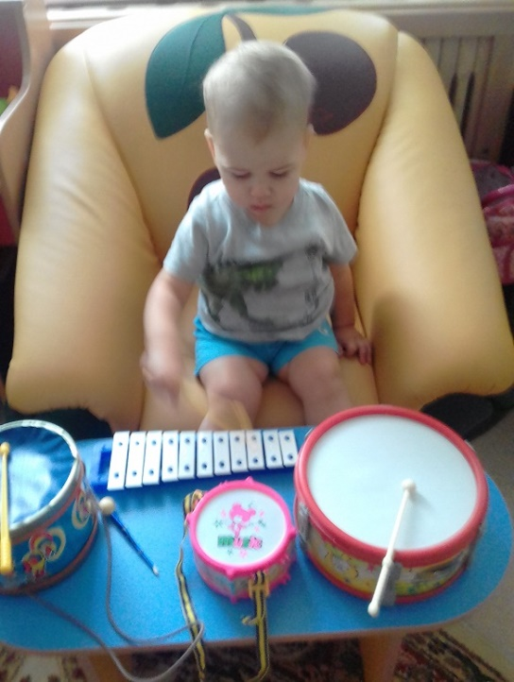
3. Знакомимся с понятиями «громко – тихо» (играем на ложках, барабане громко-тихо).
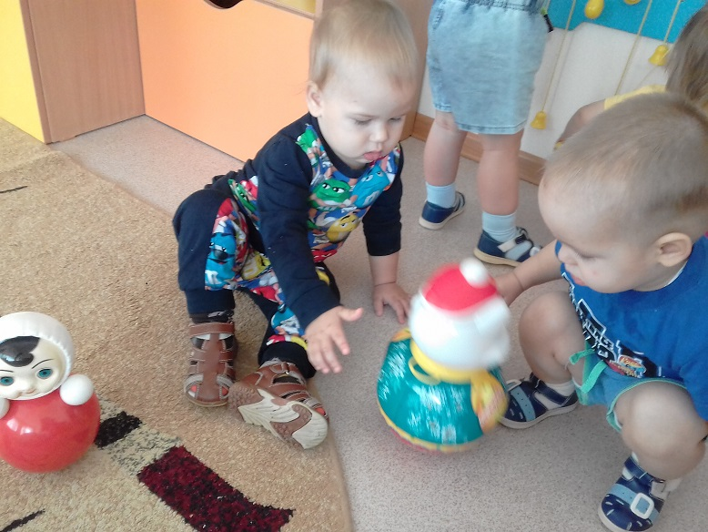
4. Знакомимся с понятиями «быстрая - медленная музыка».
«Прислушайся! (прислушиваемся к разным звукам – как звенит неваляшка, капает вода из крана, чирикают птицы, шумят деревья, едет машина и т.п.).
5. Знакомимся с понятиями «шум – тишина».
6. Прослушивание классической музыки фоном.
7. Активное слушанье классической музыки – обсуждение (вот это быстрая и веселая музыка, она рассказывает нам как быстрые птички летают по небу, мы вот так быстро и весело танцуем под нее. А вот грустная, спокойная музыка, это кошечка скучает. Мы медленно танцуем под эту музыку.) Ребенок вслушивается в музыку, интуитивно начинает понимать, что у каждой музыки свой характер и особенности.
8. Просить ребенка выполнять просьбы шепотом (развивает слух – "принеси куклу, дай мячик").
Эти упражнения можно выполнять дома. Это весело, познавательно и интересно.
Информацию подготовила
воспитатель МА ДОУ АР
детский сад «Сибирячок»
Полупан Елена Андреевна

